使用IE7注意事項，按下上傳時
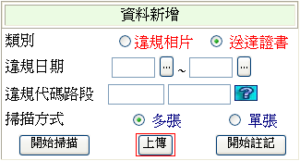
照下列圖示動作，選擇在 windows 檔案總管中開啟FTP
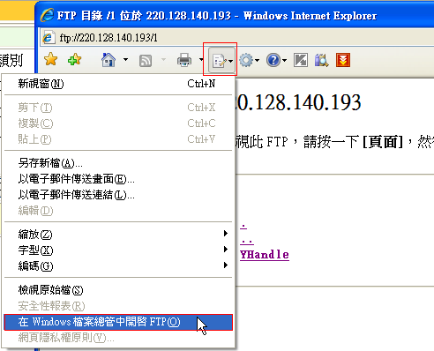
會出現下圖，下圖的樣式才能上傳檔案
